**Комплект оценочных материалов по дисциплине**

**«Методы испытаний свойств материалов и сварных соединений»**

# Задания закрытого типа

# Задания закрытого типа на выбор правильного ответа

1. Выберите один не правильный ответ.

Для изготовления деталей, работающих на износ в условиях абразивного трения и ударов, целесообразно использовать стали:

А) Х12М, 9ХС

Б) 65С2ВА, 60С2Н2

В) Р18, Р6М5

Г) 110Г13Л, 60Х5Г10Л

Д) ШХ15, ШХ15СГ

Правильный ответ: В

Компетенции (индикаторы): ПК-2

2. Выберите один правильный ответ.

Что должен содержать сертификат калибровки средств измерений?

А) Наименование; тип; модификацию средства измерений; заводской номер средства измерений; массу нетто партии в килограммах

Б) Наименование или товарный знак предприятия-изготовителя; номер партии; дату изготовления

В) Номер сертификата калибровки; наименование; тип; модификацию средства измерений; заводской номер

Г) Наименование или товарный знак предприятия-изготовителя; условное обозначение; массу нетто партии в килограммах

Д) Наименование стандарта

Правильный ответ: В

Компетенции (индикаторы): ПК-2

3. Выберите один правильный ответ.

Какое минимальное количество образцов требуется для проведения испытания металла различных участков сварного соединения на стойкость против механического старения согласно ГОСТ 6996?

А) 2 образца

Б) 3 образца?

В) 6 образца

Г) 9 образца

Д) 4 образца

Правильный ответ: Б

Компетенции (индикаторы): ПК-2

4. Выберите один правильный ответ.

Какие требования предъявляются к вырезке образцов для испытания на ударный изгиб из металла двусторонних однослойных стыковых швов согласно ГОСТ 6996?

А) Образцы вырезают из шва, выполненного первым

Б) Образцы вырезают из шва, выполненного вторым

В) Вырезают одинаковое количество образцов каждой стороны

Г) Вырезают два образца со стороны слоя, выполненного первым, и три образца со стороны слоя, выполненного вторым

Д) Вырезают два образца с любой стороны

Правильный ответ: Б

Компетенции (индикаторы): ПК-2

5. Выберите один правильный ответ.

Допускается ли вырезка заготовок образцов из контрольного сварного соединения листов толщиной 14 мм со значением стрелы прогиба f на длине 200 мм равном 1,4 мм согласно ГОСТ 6996?

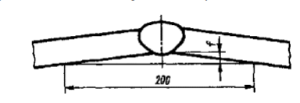

А) Допускается

Б) Не допускается

В) Допускается после правки контрольного соединения механическим способом

Г) Допускается после правки контрольного соединения термическим способом

Д) Допускается после правки контрольного соединения любым способом

Правильный ответ: А

Компетенции (индикаторы): ПК-2

6. Выберите один правильный ответ.

Укажите тип образца для испытаний на растяжение твердых, литьевых термопластов, включая термореактивные экструзионные массы.

А) 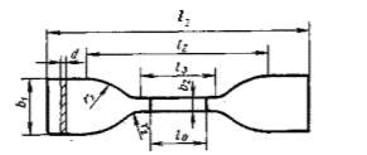

Б) 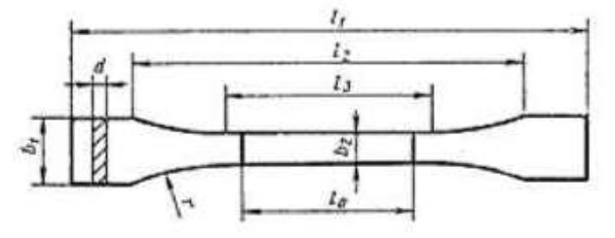

В) 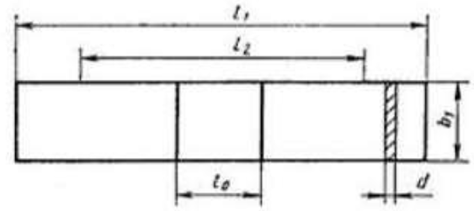

Г) Все варианты правильные

Д) Нет правильного ответа

Правильный ответ: Б

Компетенции (индикаторы): ПК-2

7. Выберите один правильный ответ.

Требования безопасности агрессивных и других специальных сред машин, приборов и других технических изделий

А) Испытания должны проводиться в помещении, оборудованном приточно-вытяжной вентиляцией

Б) Должны соблюдаться все перечисленное

В) Испытания допускается проводить в помещении с концентрацией специальных сред не более допустимой по санитарным нормам

Г) Лица, проводящие анализ, должны быть осведомлены о степени токсичности специальных сред, способах защиты от их воздействия и мерах оказания первой помощи при отравлениях

Правильный ответ: Б

Компетенции (индикаторы): ПК-2

8. Выберите один правильный ответ.

Какие условия должны выполняться для испытания определения химической стойкости антикоррозионных покрытий методом погружения в агрессивную жидкость?

А) Охватывала образец со всех сторон и покрывала его слоем не менее чем   
2 мм

Б) Охватывала образец со всех сторон и покрывала его слоем не менее чем   
8 мм

В) Охватывала образец со всех сторон и покрывала его слоем не менее чем 15 мм

Г) Охватывала образец со всех сторон и покрывала его слоем не менее чем 10 мм

Д) Охватывала образец со всех сторон и покрывала его слоем не менее чем   
5 мм

Правильный ответ: Г

Компетенции (индикаторы): ПК-2

# Задания закрытого типа на установление соответствия

1. Установите соответствие между цифровыми обозначениями позиций на схеме стенда для испытаний на ползучесть при растяжении и их наименованием.

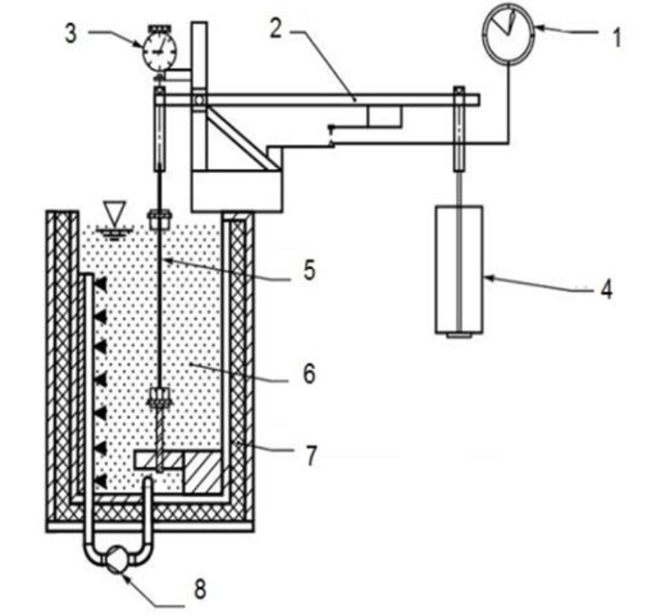

|  |  |  |  |
| --- | --- | --- | --- |
| Цифровое обозначение | | Наименование позиции | |
| 1) | 1 | А) | Индикатор |
| 2) | 2 | Б) | Хронометр |
| 3) | 3 | В) | Испытательная среда |
| 4) | 4 | Г) | Циркуляционный насос |
| 5) | 5 | Д) | Рычаг |
| 6) | 6 | Е) | Груз |
| 7) | 7 | Ж) | Образец |
| 8) | 8 | З) | Теплоизолированный стенд |

Правильный ответ: 1-А, 2-Д, 3-Б, 4-Е, 5-Ж, 6-В, 7-З, 8-Г

Компетенции (индикаторы): ПК-2

2. Установите правильное соответствие. Каждому элементу левого столбца соответствует только один элемент правого столбца.

|  |  |  |  |
| --- | --- | --- | --- |
| Понятие | | Определение | |
| 1) | Калибровка средств измерений | А) | Совокупность операций, выполняемых в целях подтверждения соответствия средств измерений метрологическим требованиям |
| 2) | Методика (метод) измерений | Б) | Совокупность операций, выполняемых в целях определения действительных значений метрологических характеристик средств измерений |
| 3) | Поверка средств измерений | В) | Совокупность конкретно описанных операций, выполнение которых обеспечивает получение результатов измерений с установленными показателями точности |

Правильный ответ: 1-Б; 2-В; 3-А

Компетенции (индикаторы): ПК-2

3. Установите соответствие между цифровым обозначением элементов на схеме испытательной (разрывной) машины ZDМ-10.

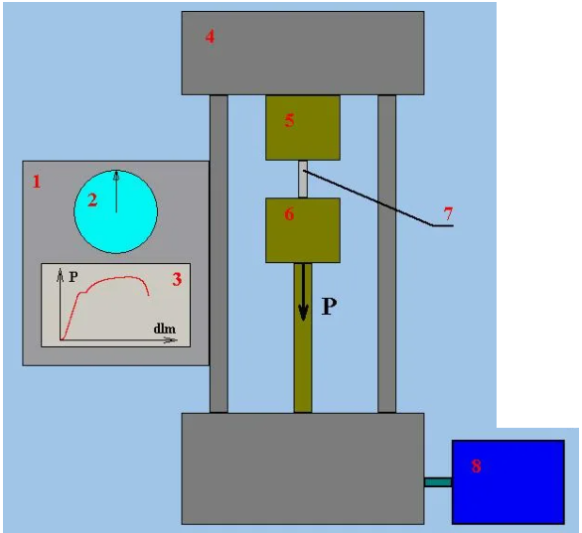

|  |  |  |  |
| --- | --- | --- | --- |
| Цифровое обозначение | | Наименование позиции | |
| 1) | 1 | А) | Образец |
| 2) | 2 | Б) | Пульт управления |
| 3) | 3 | В) | Верхний захват |
| 4) | 4 | Г) | Нижний захват |
| 5) | 5 | Ж) | Диаграммный механизм (им вычерчивается на бумаге зависимость P=f(dlm) |
| 6) | 6 | Е) | Индикатор нагрузок (Р, в кгс) |
| 7) | 7 | И) | Собственно машина |

Правильный ответ: 1-Б, 2-Е, 3- Ж, 4-И, 5-В, 6-Г, 7-А

Компетенции (индикаторы): ПК-2

4. Установите соответствие между цифровым обозначением элементов на схеме маятникового копра и их наименованиями.

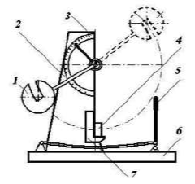

|  |  |  |  |
| --- | --- | --- | --- |
| Цифровое обозначение | | Наименование | |
| 1) | 1 | А) | Ручной тормоз |
| 2) | 2 | Б) | Нож |
| 3) | 3 | В) | Шкала |
| 4) | 4 | Г) | Опоры |
| 5) | 5 | Д) | Основание |
| 6) | 6 | Е) | Образец |
| 7) | 7 | Ж) | Стойка |

Правильный ответ: 1-Б, 2-Ж, 3-В, 4-Е, 5-А, 6-Д, 7-Г

Компетенции (индикаторы): ПК-2

# Задания закрытого типа на установление правильной последовательности

1. В какой последовательности производят операции при определении стойкости к отрыву седловых отводов?

А) Нагружают до полного отрыва от трубы или деформации деталей узла соединения и снижения нагрузки до 0

Б) Образец кондиционируют не менее 4 часов (температура 23 ± 2 °C, влажность 50 ± 5 %)

В) Внутрь полиэтиленового патрубка испытываемого образца вставляют металлический сердечник соответствующим диаметром

Г) Определяют тип разрушения

Д) Образец закрепляют в зажимное устройство, устанавливают в испытательную машину

Правильный ответ: Б, В, Д, А, Г

Компетенции (индикаторы): ПК-2

2. Установите последовательность процессов, происходящих в образце при усталостном разрушении по мере увеличения числа циклов при любых напряжениях выше предела выносливости:

А) Зарождение трещин

Б) Пластическая деформация

В) Быстрое окончательное разрушение

Г) Постепенное развитие некоторых трещин и преимущественное распространение одной, главной трещины

Правильный ответ: А, Г, Б, В

Компетенции (индикаторы): ПК-2

3. В какой последовательности проводят испытания на стойкость к межкристаллитной коррозии методом АМУ согласно ГОСТ 6032-2003?

А) Стеклянную колбу с обратным холодильником заполняют раствором для испытаний

Б) Образцы промывают и просушивают

В) Образцы загружают в стеклянную колбу с обратным холодильником

Г) Образцы изгибают на угол 90° ± 5° по ГОСТ 14019

Д) Стеклянную колбу с растром и образцами нагревают и непрерывно кипятят, не допуская нагрева холодильника

Правильный ответ: В, А, Д, Б, Г

Компетенции (индикаторы): ПК-2

4. Установите последовательность процессов измерения твёрдости металла различных участков сварного соединения по Бринеллю:

А) Получение отпечатка. Для этого используют стальной шарик диаметром 2,5 или 5,0 мм

Б) Определение числа твёрдости. Производится в соответствии с ГОСТ 9012, необходимые для этого значения выбираются из таблиц ГОСТа

В) Подготовку образца. Шероховатость поверхности должна быть от 1,25 до 2 мкм, при этом в образце должна быть соблюдена параллельность рабочей и опорной поверхностей

Г) Измерение отпечатка. Производится с учётом того, что для стыковых соединений твёрдость измеряют в продольном направлении и по оси высоты шва, а также вдоль сплавления металла шва с основным металлом. Для угловых швов — по зоне сплавления, по биссектрисе и от биссектрисы к катетам

Д) Выбор условий испытания. Необходимые для замера твёрдости значения выбираются из таблиц ГОСТ 9012-59 (в редакции 1990 г.)

Правильный ответ: В, Д, А, Г, Б

Компетенции (индикаторы): ПК-2

5. Установите последовательность этапов подбора образцов для механических испытаний:

А) Вырезка и механическая обработка образцов. Вырезка должна выполняться холодным способом, чтобы избежать поверхностного упрочнения и перегрева проката, которые могут изменить его механические свойства. Следы, оставленные инструментом после механической обработки, устраняют шлифовкой или полировкой

Б) Определение места отбора, размеров и ориентации образцов. Эти параметры оговариваются в нормативном документе на прокат

В) Выбор типа и размеров образцов. Тип и размеры образцов для механических испытаний на растяжение, сжатие и изгиб выбирают в соответствии с техническим заданием на испытание или руководствуясь данными ГОСТ РФ для конкретных видов материалов

Г) Отбор пробы. Её размеры должны быть достаточными для отбора образцов, необходимых для проведения конкретного испытания

Правильный ответ: Г, Б, А, В

Компетенции (индикаторы): ПК-2

**Задания открытого типа**

# Задания открытого типа на дополнение

1. Напишите пропущенное слово (словосочетание).

Жаропрочность стали – это способность металлических материалов не поддаваться разрушению и пластической _____________ при высоких температурных режимах работы.

Правильный ответ: деформации

Компетенции (индикаторы): ПК-2

2. Напишите пропущенное слово (словосочетание).

Хладостойкость стали — это способность материала сопротивляться деформации и разрушению при понижении __________________ .

Правильный ответ: температуры.

Компетенции (индикаторы): ПК-2

3. Напишите пропущенное слово (словосочетание).

При испытании на изгиб в образце возникают растягивающие и сжимающие _____________.

Правильный ответ: напряжения

Компетенции (индикаторы): ПК-2

4. Напишите пропущенное слово (словосочетание).

Потеря массы материала детали с поверхности за время работы – это количественный показатель ____________________, способности материала сопротивляться поверхностному разрушению под действием внешнего трения.

Правильный ответ: износостойкости

Компетенции (индикаторы): ПК-2

5. Напишите пропущенное слово (словосочетание).

Микротвердость определяют вдавливанием в поверхность алмазной ____________ при небольших нагрузках (0,01-2 Н).

Правильный ответ: пирамиды

Компетенции (индикаторы): ПК-2

6. Напишите пропущенное слово (словосочетание).

Прочность – это способность материала сопротивляться ________________под действием внешних нагрузок.

Правильный ответ: разрушению

Компетенции (индикаторы): ПК-2

# Задания открытого типа с кратким свободным ответом

1. Как называется сопротивление материала небольшой пластической деформации?

Правильный ответ: предел текучести

Компетенции (индикаторы): ПК-2

2. Напишите обозначение твердости по Бринеллю согласно ГОСТ 9012-59 при условии: твердость по Бринеллю 575, шарик из твердого сплава диаметром 2,5 мм, усилие 187,5 кгс (1839 Н), продолжительность выдержки 30 с.

Правильный ответ: 575HBW 2.5/187.5/30

Компетенции (индикаторы): ПК-2

3. Как называется процесс обработки поверхности сварного шва абразивными материалами, такими как диски, ленты, круги или бумага для болгарки, чтобы сделать её гладкой, ровной и блестящей?

Правильный ответ: Шлифование

Компетенции (индикаторы): ПК-2

4. Какое минимальное количество образцов из соединений труб диаметром 63-225 мм, выполненных сваркой с закладными нагревателями (ЗН) или нагретым инструментом (НИ) в раструб, необходимо для проведения испытаний на сдвиг кручением?

Правильный ответ: 4

Компетенции (индикаторы): ПК-2

5. ГОСТ – это …

Правильный ответ: межгосударственный стандарт

Компетенции (индикаторы): ПК-2

**Задания открытого типа с развернутым ответом**

1. Какие должны соблюдаться требования безопасности при испытаниях на стойкость к воздействию агрессивных и других специальных сред машин, приборов и других технических изделий?

Время выполнения – 30 мин.

Ожидаемый результат:

Требования безопасности при испытаниях на стойкость к воздействию агрессивных и других специальных сред машин, приборов и других технических изделий:

1) испытания должны проводиться в помещении, оборудованном приточно-вытяжной вентиляцией;

2) Должны соблюдаться все перечисленное

3) испытания допускается проводить в помещении с концентрацией специальных сред не более допустимой по санитарным нормам; 4) лица, проводящие анализ, должны быть осведомлены о степени токсичности специальных сред, способах защиты от их воздействия и мерах оказания первой помощи при отравлениях;

Критерии оценивания: содержательное соответствие приведенному выше пояснению.

Компетенции (индикаторы): ПК-2

2. Укажите расшифровку обозначения согласно ГОСТ 9454-78: КV-40 50/2/2

Время выполнения – 25 мин.

Ожидаемый результат:

Работа удара, определенная на образце с концентратором вида V при температуре минус 40 °С. Максимальная энергия удара маятника 50 Дж, глубина концентратора 2 мм, ширина образца 2 мм.

Критерии оценивания: содержательное соответствие приведенному выше пояснению.

Компетенции (индикаторы): ПК-2

3. С какой целью проводят испытания металла на статическое растяжение?

Время выполнения – 25 мин.

Ожидаемый результат:

Испытание сварного соединения на статическое растяжение проводят для проверки прочности сварного шва и определения механических свойств соединения. Также испытание помогает выявить скрытые дефекты, такие как трещины, поры или непровары.

Критерии оценивания: содержательное соответствие приведенному выше пояснению.

Компетенции (индикаторы): ПК-2

4. Что такое микрошлиф и как его получают?

Время выполнения – 25 мин.

Ожидаемый результат:

Микрошлиф – это образец, подготовленный специально для исследования на металлографическом микроскопе. Обычно микрошлифы имеют форму призм или цилиндров диаметром 10–15 мм и вырезаются из исследуемого участка детали или заготовки (прутка, поковки, отливки и т. д.). Для выявления микроструктуры, т. е. структуры наблюдаемой в микроскоп, микрошлиф должен хорошо отражать свет.

Критерии оценивания: содержательное соответствие приведенному выше пояснению.

Компетенции (индикаторы): ПК-2